RETICOLO GEOGRAFICO

INSIEME DI

Per indicare un luogo preciso sulla superficie della Terra

**MERIDIANI**

**PARALLELI**

LINEE IMMAGINARIE

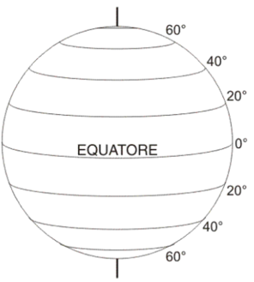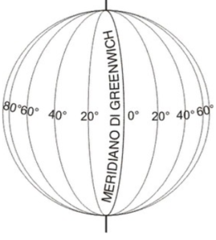

Linee **verticali**

Linee **orizzontali**

Sono **360**

Sono **180**

Meridiano fondamentale **Meridiano DI GREENWICH**

Parallelo fondamentale

**EQUATORE**

180 a EST

180 a OVEST

90 a NORD

90 a SUD

**LONGITUDINE**

Distanza di un luogo dal Meridiano di GREENWICH

**LATITUDINE**

Distanza di un luogo dall’EQUATORE

